Am creat 5 tabele independente: studenti_asm1, profesori_asm,cursuri_asm,evenimente_asm, Sali_asm si 2 tabele asociative: note_asm si didactic_asm. Dupa am inserat in tabele datele.

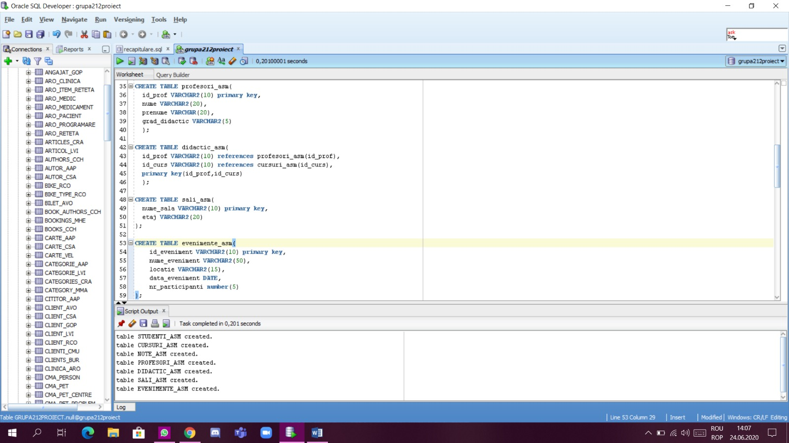

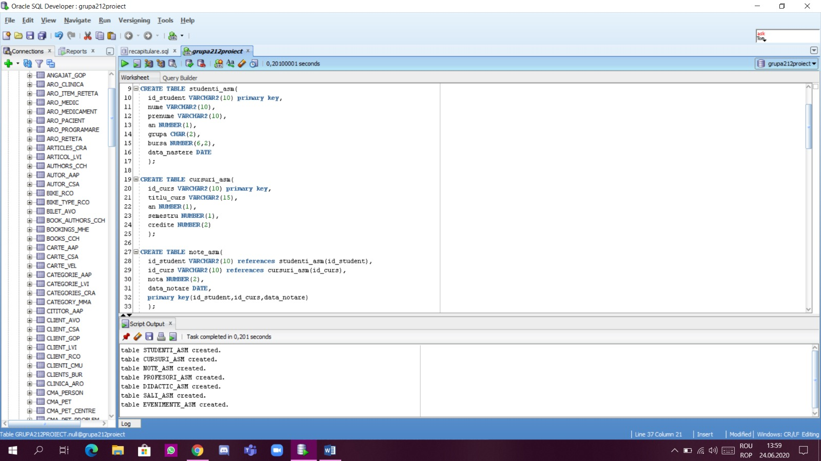

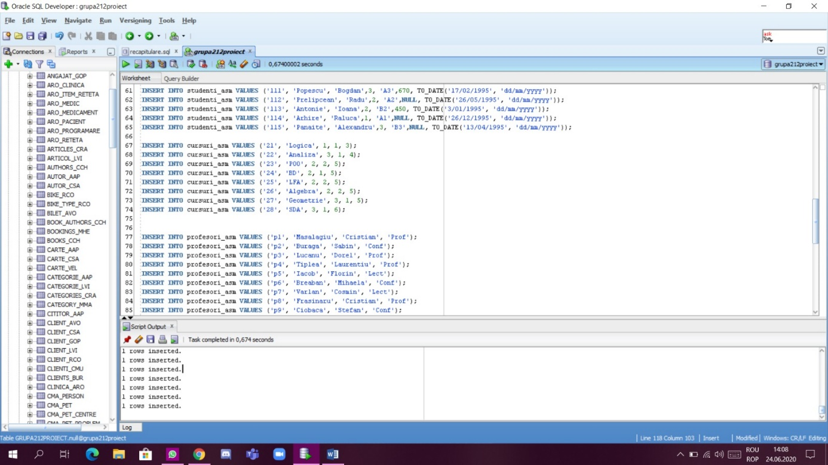

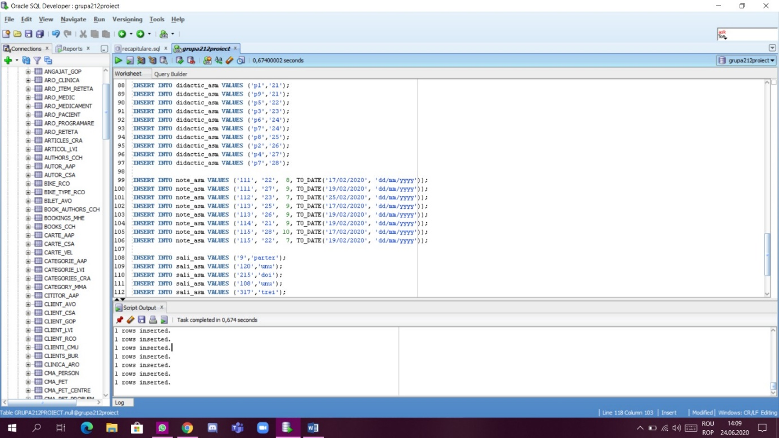

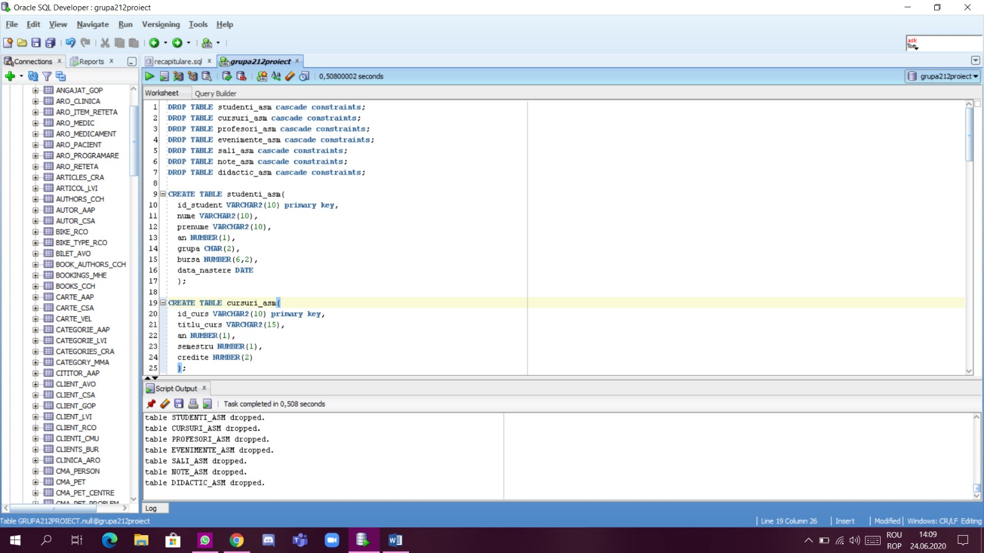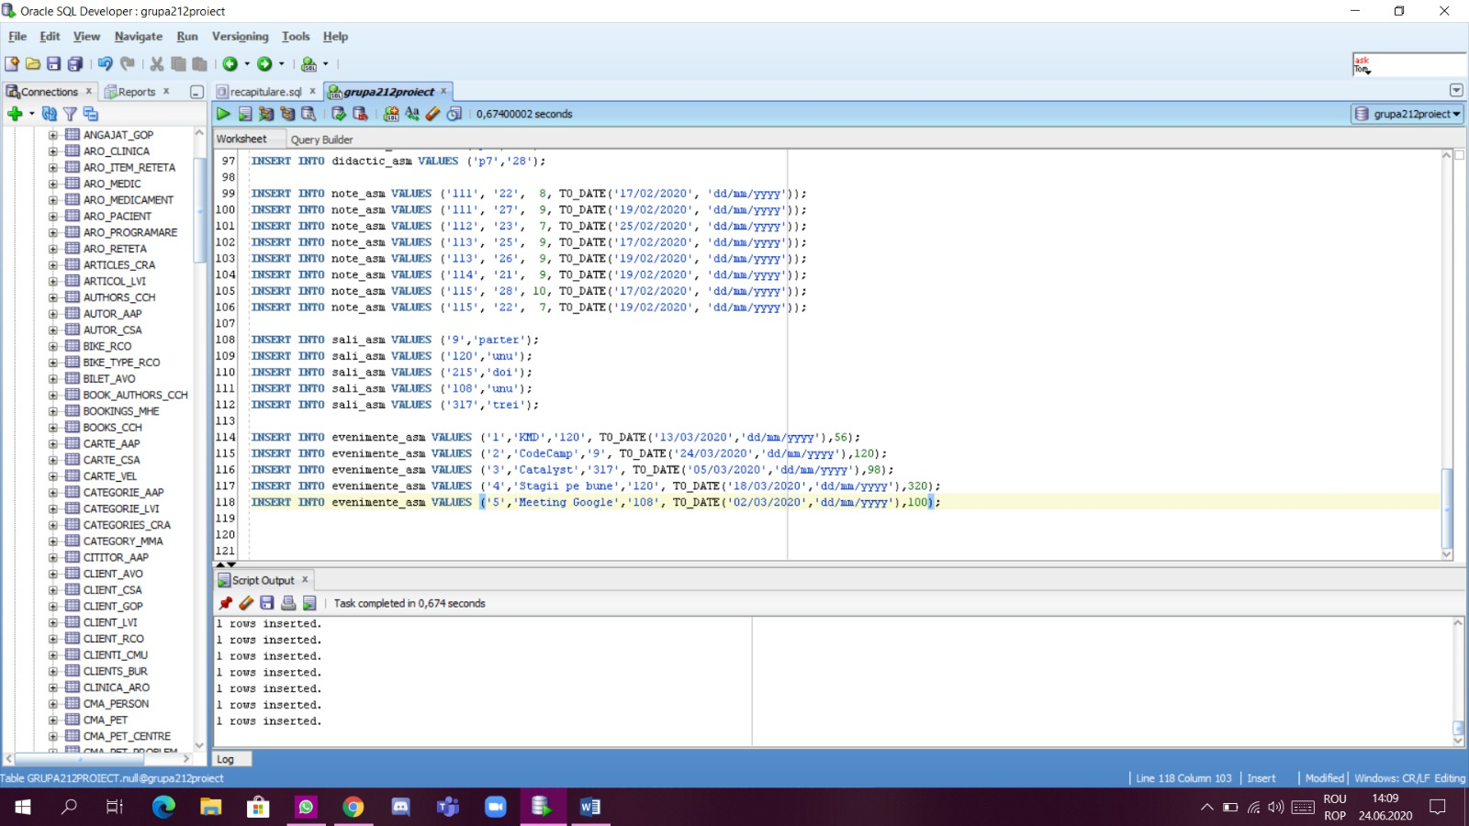

Aici se poate vedea schema bazei de date impreuna cu cheile primare si externe, si relatiile dintre tabele.

